参展流程：以2020食品机械设备网在线展会（简称：食机会）为例

会员企业如何参展
1、打开首页http://www.foodjx.com/，登录会员账号。
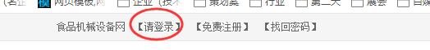
2、进入会员管理后台，点击“在线展会管理”，再点击“在线展会”，在在线展会名称前勾选，选择“我要报名”。点击页面右上角绿色框框，还能查看在线展会的视频介绍。
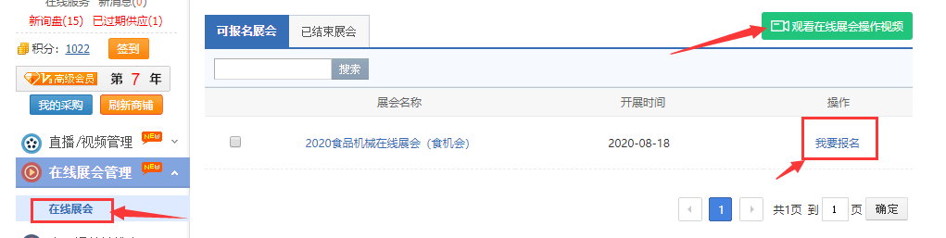
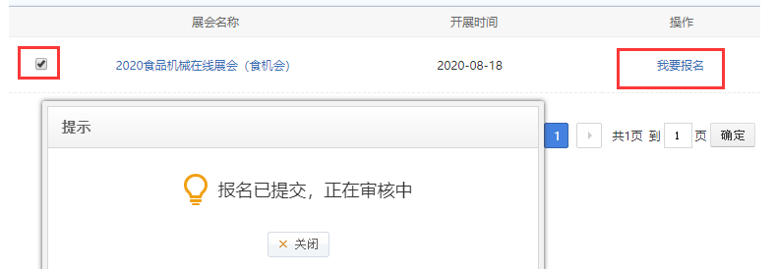

- 报名成功后，点击添加参展内容。
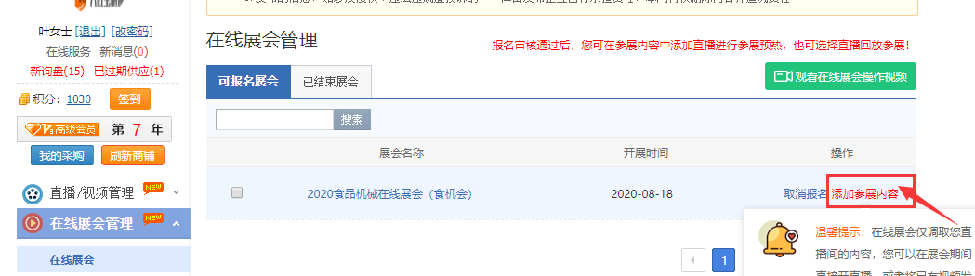
4、点击“添加参展内容”后，如果以前有在“企业直播”里面发过直播视频，就能勾选以往直播作为参展视频提交即可，也可以继续添加直播。如果以前没有发布做“企业直播”，则可以在右上角点击“添加直播”。
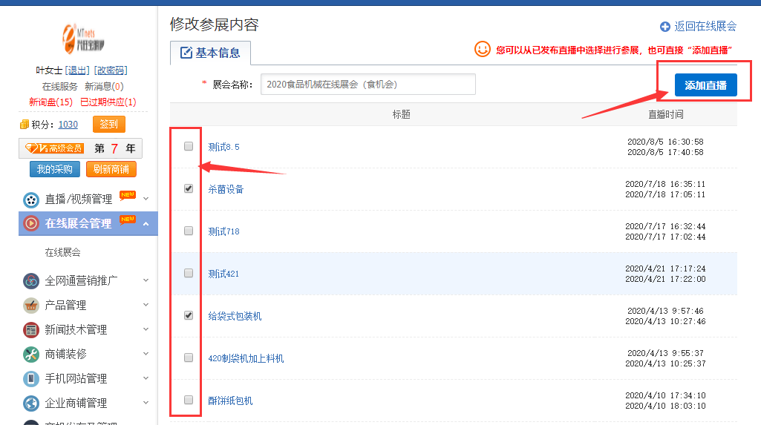

- 在“在线展会”栏目下“添加直播”，也可以返回“直播/视频管理——直播间”，点击右上角的“添加直播”，都能发布企业直播。（点击右上角绿色框框观看直播操作视频有更详细的发布介绍，一看就会）

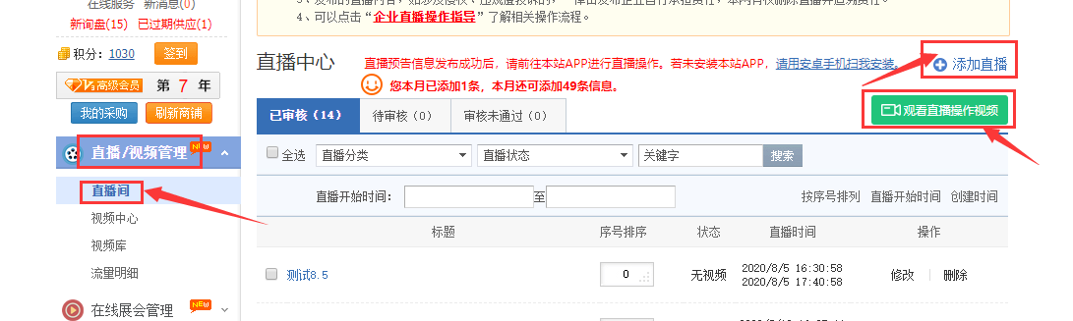

6、添加直播后，会弹出一个框，带*号的内容补充完整，即可立即发布，形成一个直播间。
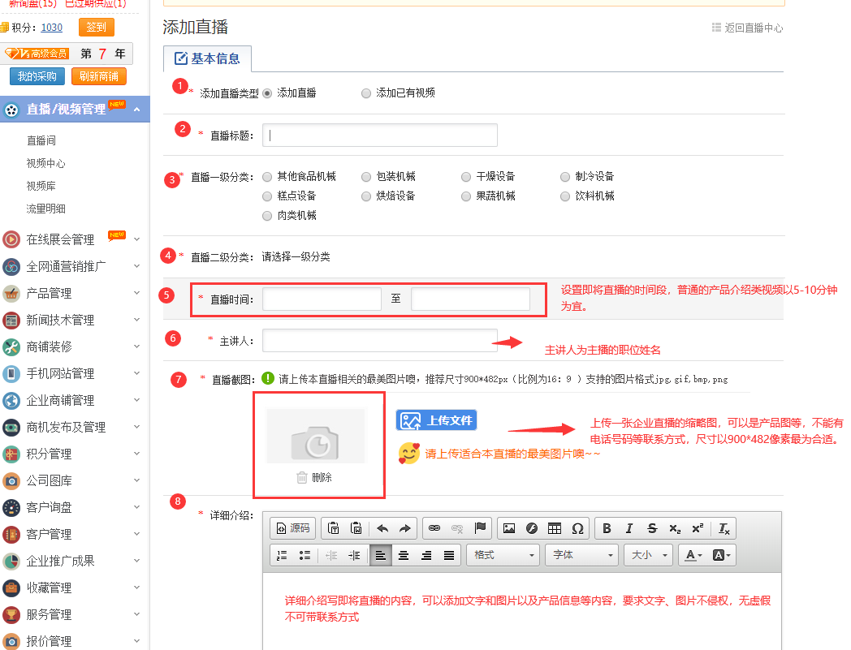
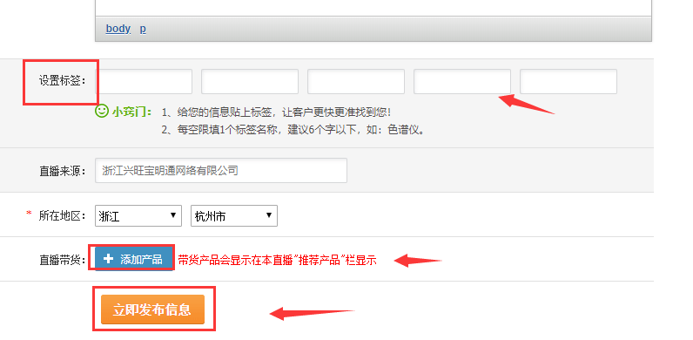
发布企业直播时，可以设置标签，选择添加产品。被选择的产品，能在该直播视频详细页的右下角“推荐产品”处展示。http://www.foodjx.com/video/c976.html如这个测试视频截图。
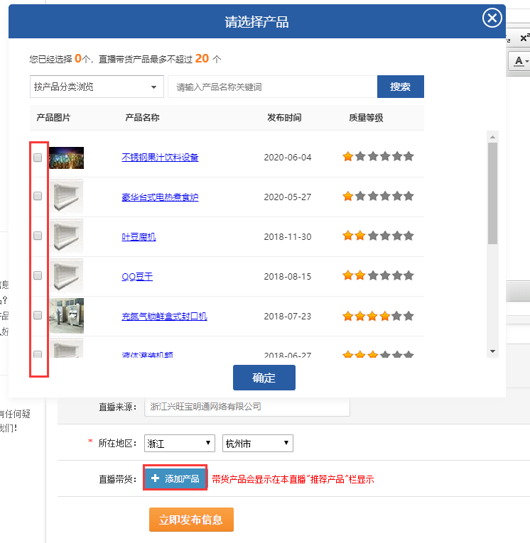
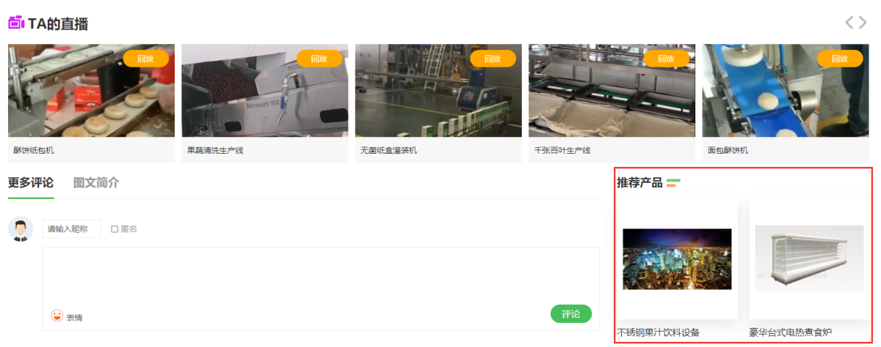

7、设置好直播间，企业参加在线展会发布企业直播，需要借助foodjx APP进行在线直播。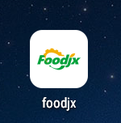（foodjx App）(App下载码)

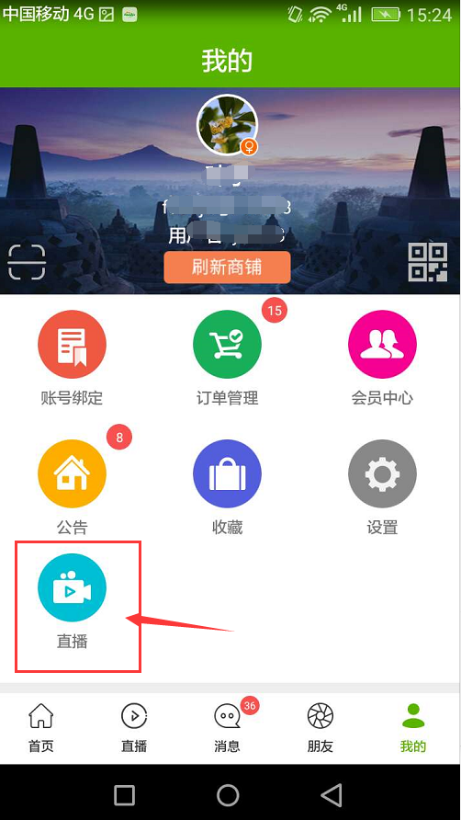在APP上绑定会员账号后，进入“我的”，找到“直播”，会看到你在电脑后台设置的直播间。
如果设置的直播时间还未开始，则显示为“预告”，到了直播开始时间，就会有“开始直播、结束直播”的字样。
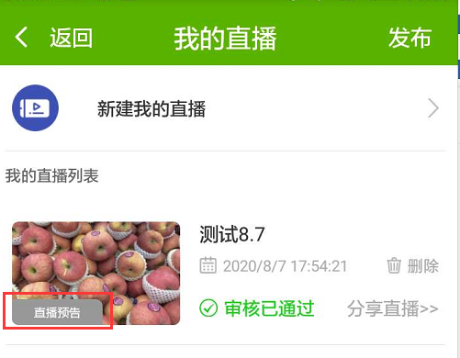
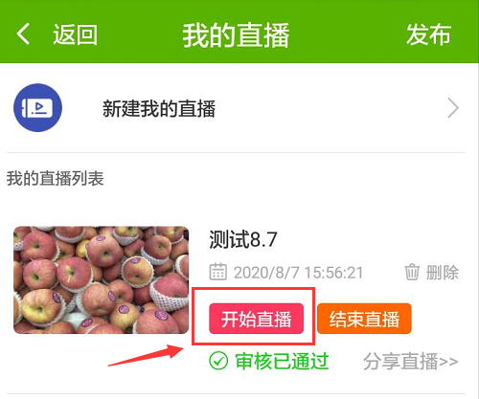
点开始直播后。就能拿起手机在线直播了，觉得直播完毕了，就点“摄影机”标识，结束直播。

- 如果企业没有在电脑端设置直播间，也能通过APP在线直播，或者设置直播预告。点“新建我的直播”可以直接发布企业直播，是实时直播，不需要提前设置直播间。点“发布”可以建立直播预告，不需要在电脑端操作建直播间。

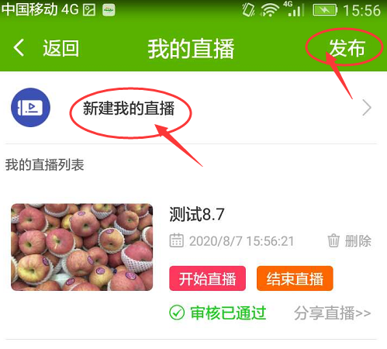
新建直播，如下截图。
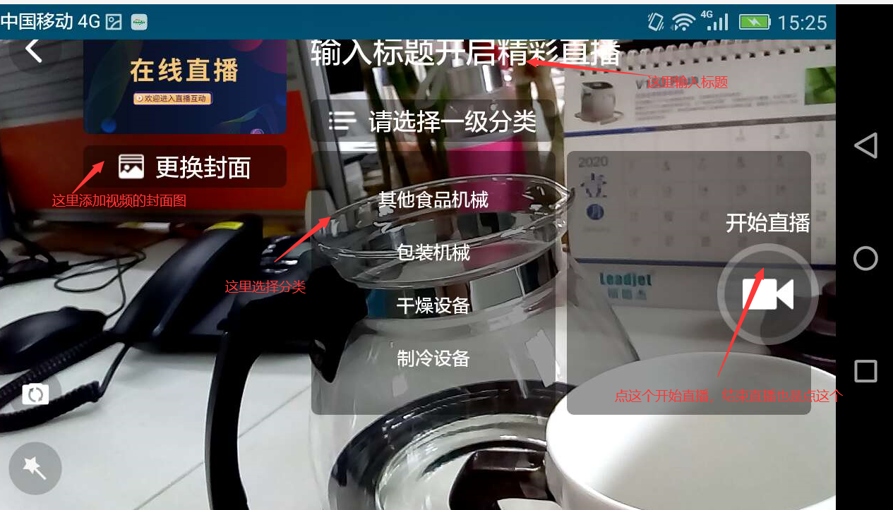
点“发布”，进入发布直播，填写完空白处，点发布，就设置好一个直播预告了。然后等直播时间到了就能开始直播了。
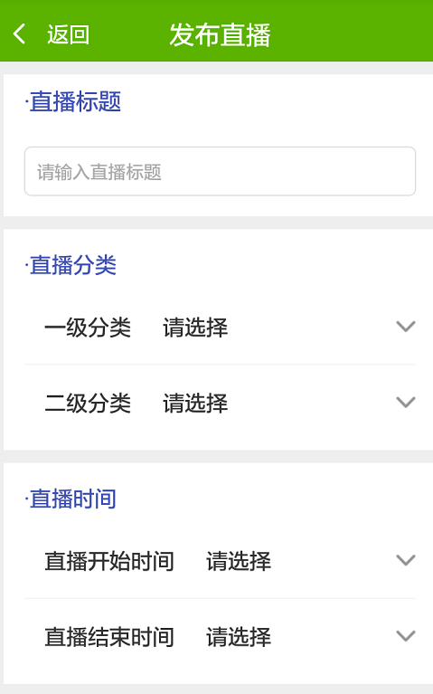

值得注意的是，目前APP上可以发布企业直播，但还不能直接选择视频参展，所以在APP上直接建的直播并想在在线展会页面展示的，需在电脑端操作，添加到在线展会里面。如下截图操作。
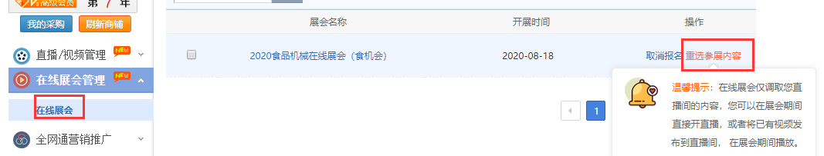

- 参加在线展会发布上去的视频在哪里展示呢？http://expo.foodjx.com/ 在这个页面展示。
这个页面有特展区和标展区。初级会员企业在标展区展示，中级、高级、顶级、vip会员企业在特展区显示。我们会在企业参展的视频中，按照发布顺序选一个展示，优先展示直播中的视频。
企业在后台发布企业直播时候选择的一级分类，就是这里所展示的栏目分类。如果选择“肉类机械”，则发布的视频在肉类机械下显示。
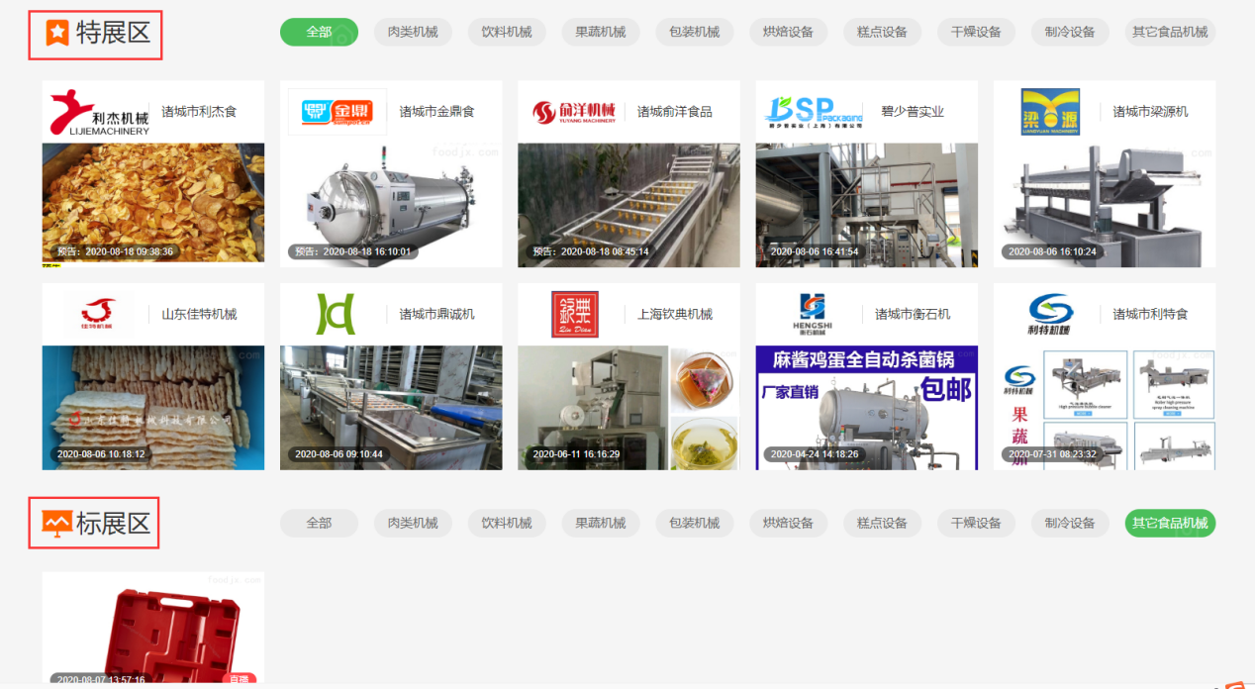

因为在线展会页面位置有限，所以每家企业只调用一个视频在该页面展示。但是点击视频进入企业直播详细页时，能看到这家企业发布的其他参展视频以及推荐的产品。

如下截图。“TA 的直播”是该企业发布的其他参展视频。“推荐产品”是企业在电脑端建直播间时添加的产品。在企业直播详细页，可以点击“进入企业商铺”直接到企业商铺页面了解更多产品信息，点击右侧“人工客服头像”，可以在线交流。
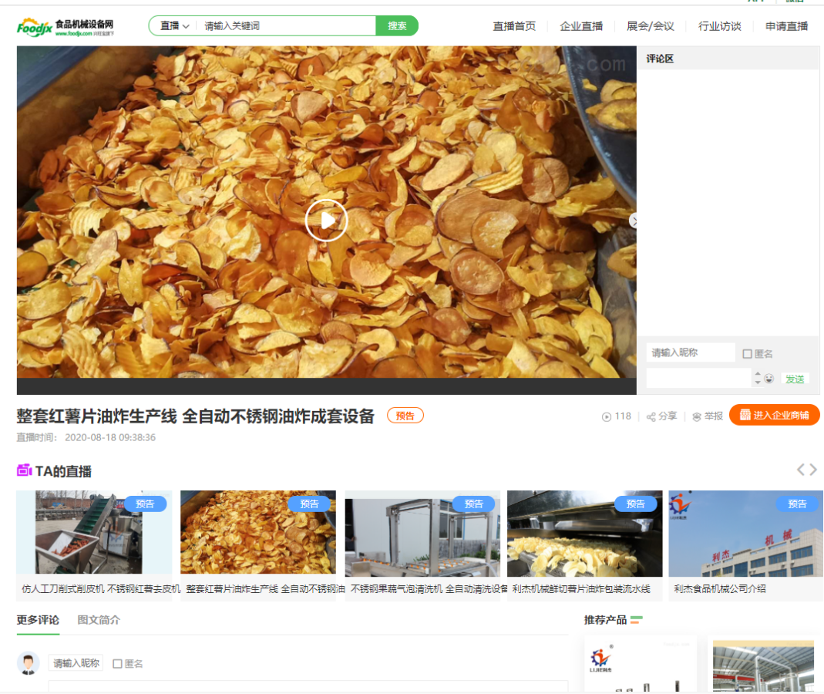

以上就是在线展会，企业直播发布的主要内容。如还有不懂，可以咨询网站客服或自己对应的销售经理。如需申请在线访谈、举办在线会议、演讲等，也可联系自己的销售经理。

